|  |  |  |
| --- | --- | --- |
| Nro de iteración | Frontera | Nodo elegido |
| 1 | [A] | A |
| 2 | [B, C, D] | D |
| 3 | [B, C, E, F, G] | **G (META)** |
|  |  |  |

Búsqueda en profundidad en árbol:

Hacer el árbol también. En los nodos poner el estado y ponerle nombre para la tabla.

Para el parcial pide A*. Poner en el árbol el valor del costo, la heurística y la función.

|  |  |  |
| --- | --- | --- |
| Nro de iteración | Frontera | Nodo elegido |
| 1 | [A] | A |
| 2 | [B, C, D] | D |
| 3 | [B, C, E, F, G] | **G (META)** |
|  |  |  |

Búsqueda con A*:

|  |  |  |
| --- | --- | --- |
| Nro de iteración | Frontera | Nodo elegido |
| 1 | [A] | A |
| 2 | [B, C, D] | D |
| 3 | [B, C, E, F, G] | **G (META)** |
|  |  |  |

|  |  |  |
| --- | --- | --- |
| Nro de iteración | Frontera | Nodo elegido |
| 1 | [A] | A |
| 2 | [B, C, D] | **B** |

Ejemplos:

|  |  |  |
| --- | --- | --- |
| 1 | A | A |
| 2 | B,C | C |
| 3 | B,G,H | H |
| 4 | B,G | G |
| 5 | B | B |
| 6 | D,E,F | F - ahora sí? |

Profundidad

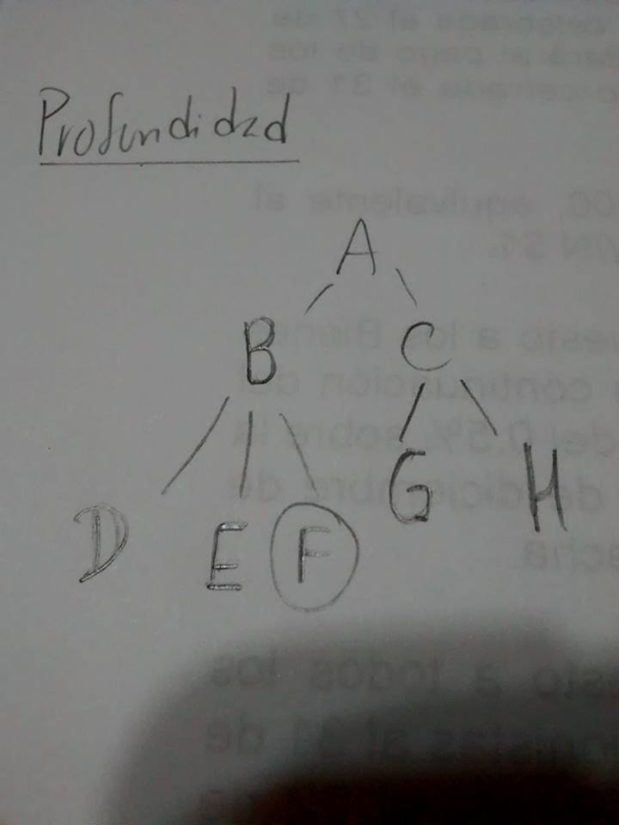

|  |  |  |
| --- | --- | --- |
| 1 | A | A |
| 2 | C,B,D | C |
| 3 | B,D,H,G | B |
| 4 | D,H,G,E,F | D |
| 5 | H,G,E,I,F | H |
| 6 | G,E,I,F | G |
| 7 | E,I,F | E |
| 8 | I,F | I |
| 9 | F | F |

Costo uniforme

